Постановка задачи

Необходимо разработать программу для классификации изображений ладоней, обеспечивающую:
- Ввод и отображение на экране изображений в формате TIF;
- Сегментацию изображений на основе точечных и пространственных преобразований;
- Генерацию признаковых описаний формы ладоней на изображениях;
- Вычисление меры сходства ладоней;
- Кластеризация изображений.

Описание данных

В качестве входных данных предлагается использовать набор из 99 цветных изображений ладоней, полученных с помощью сканера. Пример такого изображения представлен на рисунке 1.

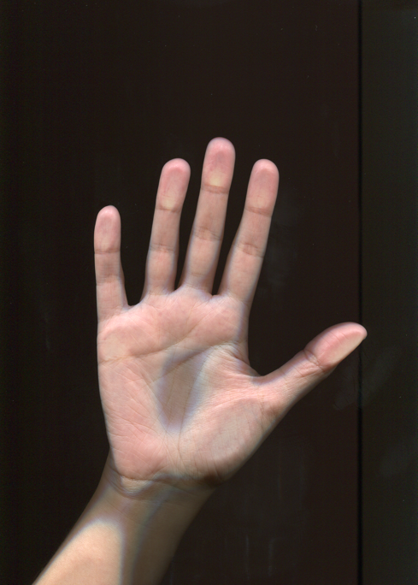
Рисунок 1 – Пример изображения руки из набора данных

Параметры изображения: размер 489x684 с разрешением 72dpi.

Описание метода решения

В качестве метода решения предлагается поэтапно реализовать следующий пункты:
- Бинаризация изображения;
- Расчет дистанций каждой точки от границ перепада цвета бинарного изображения;
- Определение центра ладони;
- Определение групп максимально отдаленных и близких пикселей от центра ладони, принадлежащих ладони;
- Определение оптимальной точки (ближняя/дальняя) для каждой группы пикселей пункта 5;
- Удаление и фильтрация возникших побочных точек каждой группы;
- Определение ключевых точек концов пальцев
- Определение ключевых точек “впадин”;
- Визуализация результатов.

Каждый пункт, проблема в нем и предложенный путь решения подробно рассмотрены в следующей части.

Описание программной реализации и эксперименты

На первом этапе была визуализирована исходная картинка ладони с ее тремя составляющими. Результат изображен на рисунке 2.

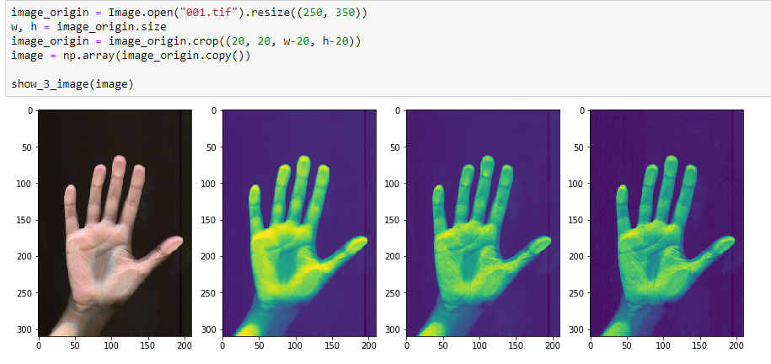
Рисунок 2 – Этам визуализации исходного изображения

Далее провели бинаризацию красной составляющей. Для устранения побочных точек внутри ладони и сглаживания применен медианный фильтр. Результат этих операций приведен на рисунке 3. С этим изображением и будем работать в последующих алгоритмах.
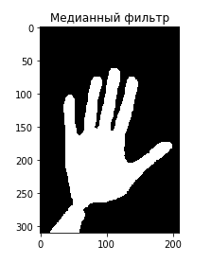
Рисунок 3 – Бинаризованное изображение с медианным фильтром

Для вычисления дистанций каждой точки изображения от границы перепада цвета была использована функция distance_transform_edt пакета scipy.ndimage, которая возвращает искомую матрицу дистанций.
Далее из этой матрицы была выбрана точка с максимальным значением. Она соответствует центру ладони, потому что максимально удалена от всех границ.
Следующим этапом я определял группы пикселей. Группой пикслей я называю совокупность точек на границе ладони, которые составляют неразрывную границу в небольшой окрестности. Были определены группы максимально отдаленных пикселей от центра ладони и максимально близких пикселей. Эти группы были найдены путем нахождения N пикселей с максимальными (для отдаленных групп) и минимальными (для близлежащих групп) значениями дистанции в матрице дистанций. Порог N был подобран экспериментально так, чтобы полученные группы захватывали все пальцы и “впадины” между ними. Результат представлен на рисунке 4.
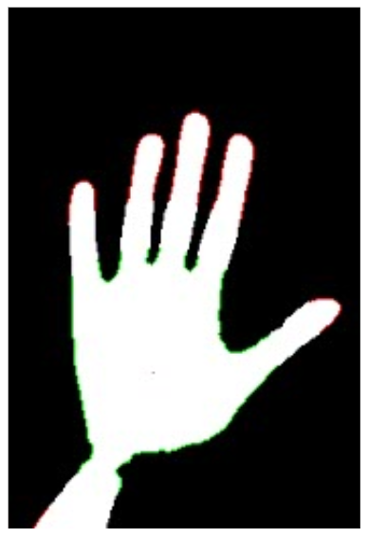
Рисунок 4 – Результат этапа нахождения групп отдаленных/блиайщих пикселей

На этом рисунке красным цветом изображены группы пикселей максимально отдаленных от центра и принадлежащих границе. Зеленым цветом – группы пикселей минимально удаленных от центра. Проблема этого подхода – наличие ненужной группы в левом нижнем углу. Эта проблема будет устранена далее. На этом этапе у меня есть координаты центра ладони, массив, содержащий координаты красных точек, массив, содержащий координаты зеленых точек. При том, данные в массивах никак не отсортированы.
Рассмотрим массив красных точек. Я разработал алгоритм, который для всех красных точек этого массива находит оптимальную точку в группе, которой данная точка принадлежит. Оптимальная точка – точка, расстояние от которой до центра ладони максимально в ее группе. Алгоритм использует рекурсивный подход, где для каждой красной точки из начального массива красных точек находятся все красные соседние точки именно этой группы, считается евклидово расстояние до центра и запоминается максимальное. После работы этого алгоритма имеем координаты оптимальной точки каждой группы. Немного модифицировав алгоритм, находим оптимальные точки для каждой зеленой группы. Результаты приведены на рисунке 5.


Рисунок 5 – Результат работы алгоритма поиска оптимальной точки группы
На этом рисунке для контрастности среди красных точек изображены зеленые точки – оптимальные для свох групп. Их можно увидеть на кончиках пальцев. Аналогично среди зеленых групп можно увидеть красные точки – оптимальные точки своих зеленых групп. Проблема данного подхода заключается в наличии нескольких ключевых точек для одного пальца, если палец упирается в границу изображения – то есть для него определились несколько групп. Пример такой проблемы виден на рисунке 6.


Рисунок 6 – Пример проблемы наличия лишней группы на одном пальце

Для устранения этой проблемы был придуман и реализован алгоритм, который для каждой найденной оптимальной точки красной группы строит кратчайший путь до другой оптимальной точки красной группы. Считается, что, если на пути цвет фона изменится на черный, то две оптимальные точки принадлежат разным пальцам. Тогда мы их оставляем. Если алгоритм строит кратчайший путь так, что цвет фона не меняется – две оптимальные точки находятся внутри одного пальца – устраняем одну из них. Результат работы такого алгоритма приведен на рисунке 7. Стоит отметить, что от данного алгоритма я отказался, потому что он давал плохой конечный результат всей работы, в то время как в начальных даннных не было изобржаений такого типа.
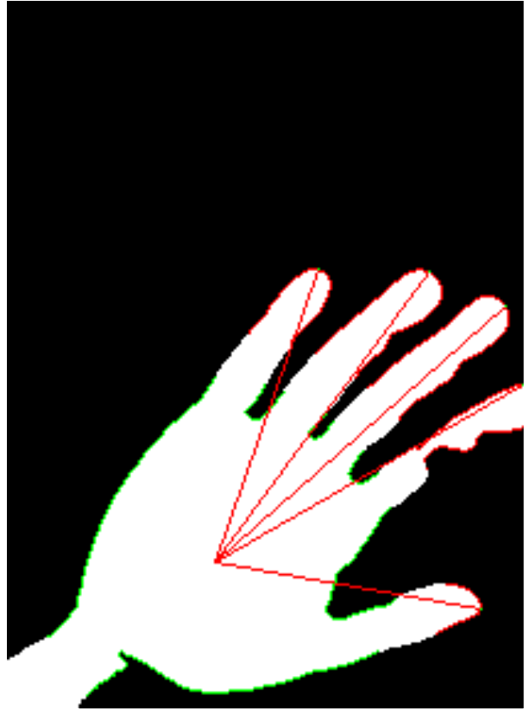
Рисунок 7 – Результат работы алгоритма очистки лишних точек разных групп одного пальца на изображении с деффектом

Возвращаясь к начальному изображению, нужно устранить вышеописанную проблему, наличия группы красных пикслей в левом нижнем углу, представленной на рисунке 8.

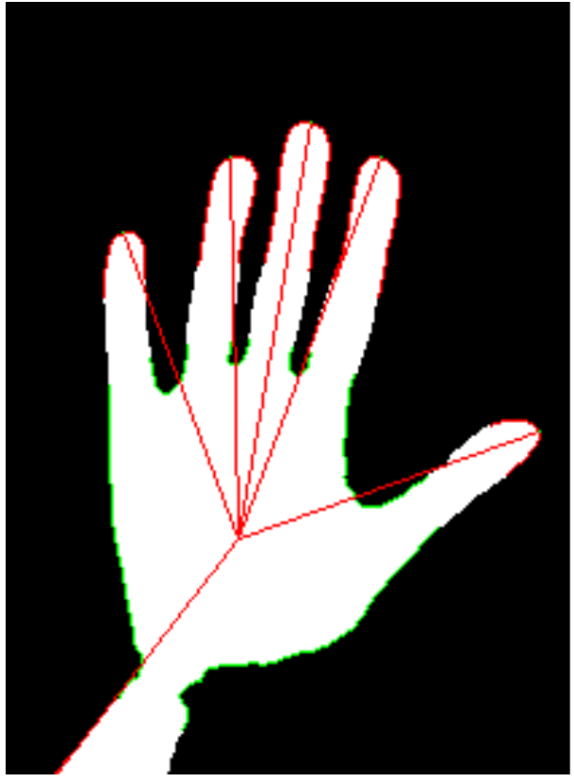
Рисунок 8 – Результат работы алгоритма очистки лишних точек разных групп одного пальца на начальном изображении

На данном этапе мы имеем массив координат оптимальных точек крассных групп и массив оптимальных точек зеленых групп. Рассмотрим матрицу оптимальных точек красных групп. Для устранения проблемы выше был придуман и разрботан алгоритм, который для кажой точки этой матрицы:
- Строит кратчайший путь из пяти точек, так что каждая следующая точка является ближайшей к предыдущей;
- Запоминает суммарную дистанцию пути.
Таким образом, найдя путь с минимальной дистанцией, мы нашли пять точек пальцев, потому что кратчайший путь между ними однозначно короче, чем наличие в пути точки, уходящей в дальнюю зону от какого-либо пальца. Результат работы данного алгоритма приведен на рисунке 9. В нам также показаны линии от центра до найденных оптимальных точек зеленых групп.

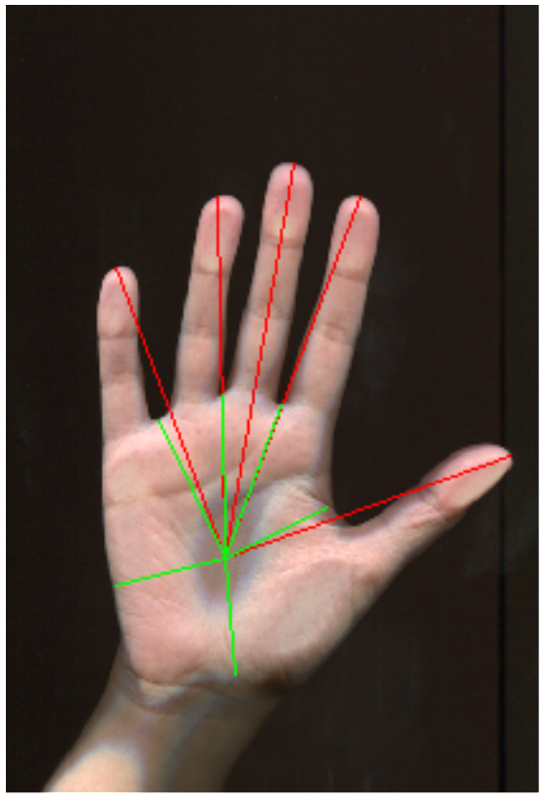
Рисунок 9 – Результат работы алгоритма поиска точек пальцев среди всех отптимальных точек красных групп
Устраним проблему наличия побочных оптимальных точек в зеленых группах (зеленые нижние линии на рисунке 9). Для этого был придуман и написан алгоритм, который для каждой оптимальной красной точки (кончик пальца) находит две близлежайшие зеленые оптимальные точки. Получившиеся точки, которые найдутся бОльшим количеством кончиков пальцев – искомые. Результат работы алгоритма представлен на рисунке 10.
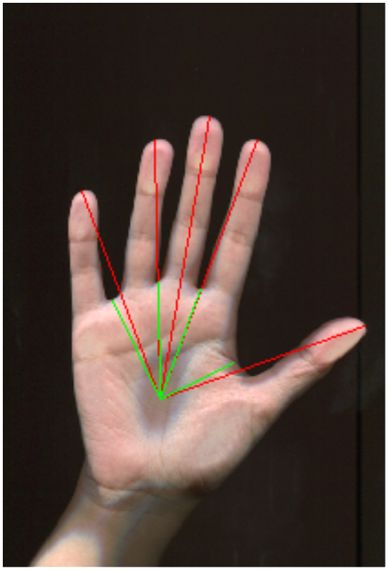
Рисунок 10 – Результат работы всех алгоритмов.

Рисунок 10 также является конечным этапом поиска точек признаков формы.

Примеры работы всего алгоритма на более сложных изображениях представлено на рисунке 11.

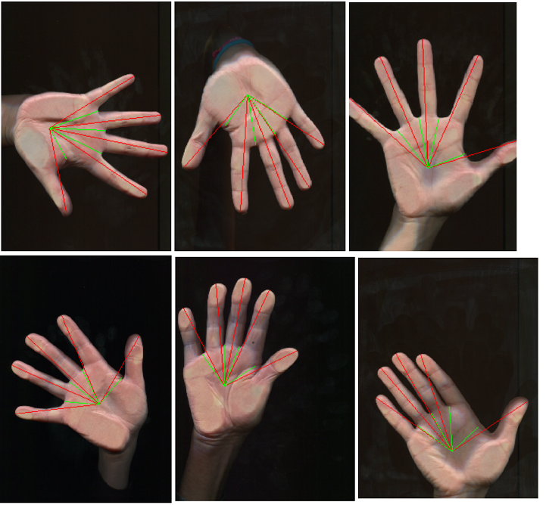
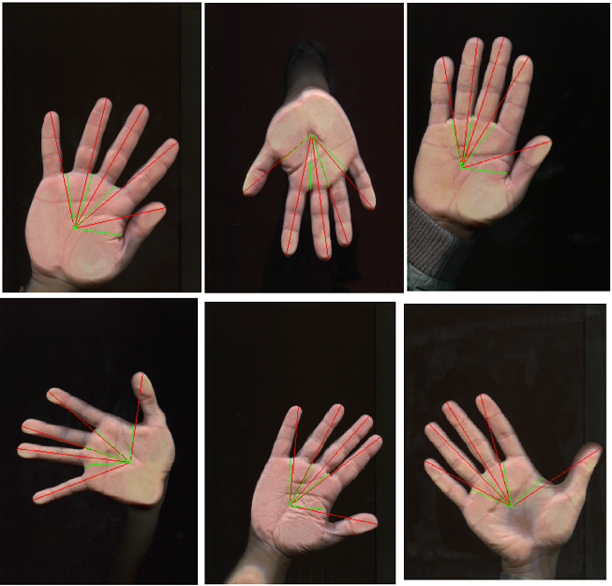
Рисунок 11 – Пример работы алгоритма на более сложных отпечатках ладоней

Стоит отметить, что алгоритм показал отличную работоспособность и на изображениях, в которых бинаризация приводит к “разрывам “ ладоней. Пример такой ладони виден на рисунке 12.

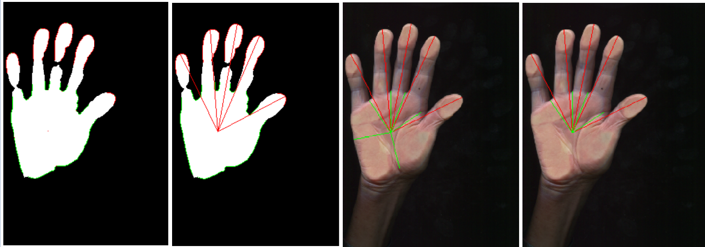
Рисунок 12 – Пример ладони с разрывами после бинаризации

